Základní geometrické útvary
Bod
- základní geometrický útvar
- značí se vždy křížkem
- označuje se velkým tiskacím písmenem
- rozlišujeme, zda bod danému geometrickému útvaru náleží ($A∈p$) nebo nenáleží ($B∉p$)

Přímka
- přímka CD je nekonečná rovná čára
- je jednoznačně určena dvěma body
- rýsujeme vždy jen část přímky
- zapisujeme: $↔CD$

Polopřímka
- polopřímka EF je část přímky EF
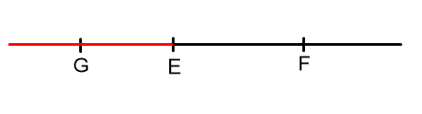
- z jedné strany je ohraničená bodem E, který se nazývá počátek polopřímky
- druhým bodem F prochází
- zapisujeme: $↦EF$
- polopřímku EG, která je částí přímky EF a s polopřímkou EF má společný pouze bod E nazýváme polopřímka opačná k polopřímce EF

Úsečka
- úsečka GH je část přímky, která je ohraničena body G a H
- zapisujeme: $GH$

Vzájemná poloha přímek
Rovnoběžky
- jsou přímky, které nemají žádný průsečík
- zapisujeme: $p∥q$

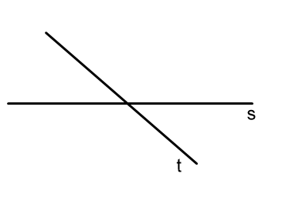
Různoběžky
- jsou přímky, které mají právě jeden společný bod
- zapisujeme: $s∦t$

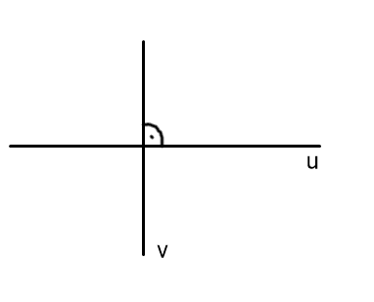
Kolmice
- jsou různoběžky, které jsou na sebe kolmé
- zapisujeme: $u⊥v$

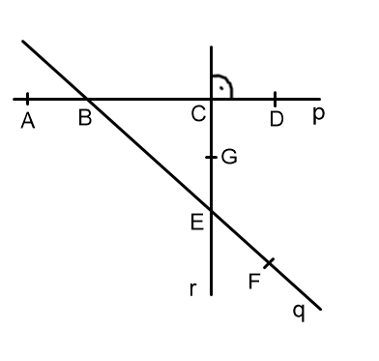
Cvičení
1. Rozhodni o každém z následujících tvrzení, zda je pravdivé či nikoli.
a) Bod F náleží polopřímce $↦EB$.

b) Bod A nenáleží úsečce CD, ale náleží polopřímce $↦DC$.

c) Bod C je průsečíkem přímek p a q.

d) Přímky p a q jsou na sebe kolmé.

e) Přímka r je kolmá na přímku p a je různoběžná s přímkou q.

2. Na níže uvedeném obrázku je zobrazen plánek mostu. Důležité body jsou vyznačeny velkými písmeny. Urči velikosti níže uvedených úseček a délku přemostění, jestliže znáš tyto údaje:
délka mostu = $\left|AF\right|=565 m$
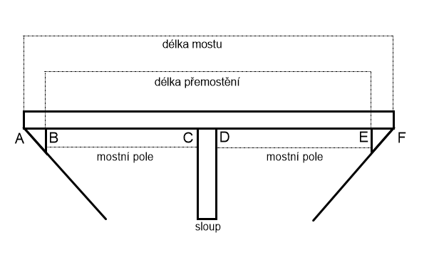
mostní pole = $\left|BC\right|=\left|DE\right|=238 m$
$\left|AC\right|=\left|DF\right|=280 m$

šířka sloupu = $\left|CD\right|=?$
délka opěry = $\left|AB\right|=\left|EF\right|=?$
délka přemostění = $\left|BE\right|=?$

